|  |  |  |  |
| --- | --- | --- | --- |
|  | UNIVERSIDAD DE LA SALLE  FACULTAD DE INGENIERIA |  |  |

Corrección Parcial I Corte

|  |
| --- |
| Harold David Leon Hurtado - 45161031 |
| Automatización de procesos - Ing. Tumialan Borja José Antonio |
| Universidad de la Salle |
|  |

# OBTENER LA FUNCIÓN DE TRANSFERENCIA

Inicialmente, se toman los valores respectivos y se asignan a un vector para el tiempo y otro vector para la diferencia de temperatura. Seguidamente se realiza una interpolación para hallar los valores correspondientes al 25, 50 y 75%, teniendo en cuenta que para los cálculos posteriores únicamente se van a utilizar los valores correspondientes al 25 y 75%.

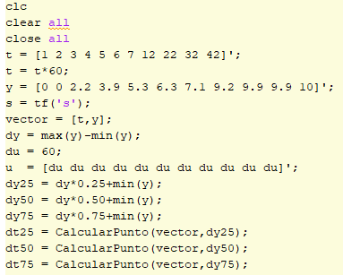

Figura 1. Código para el cálculo de los tiempos

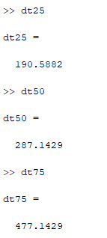

Figura 2. Tiempos calculados para la identificación

Una vez obtenidos los tiempos para realizar la identificación se procede a hallar los valores Kp, Tao, y Tm para la identificación de la planta y así hallar su función de transferencia.

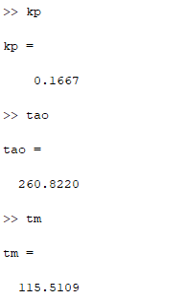

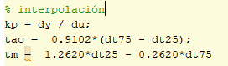   
Figura 3. Constantes calculadas para la identificación



A partir de los valores de las variables se procede a construir la función de transferencia para la planta identificada.



Figura 4. Cálculo de la planta identificada

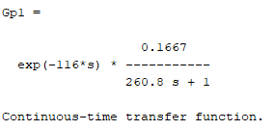

Figura 5. Función de transferencia de la planta

Finalmente se utiliza el comando “pade” para aplicar la transformada de LaPlace y observar mejor la función de transferencia.

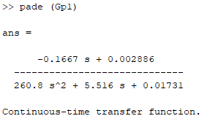

Figura 6. Función de transferencia de la planta en el tiempo

# SINTONIZAR CONTROLADOR PARA EL PROCESO

Para realizar la sintonización del controlador para la planta se optó por utilizar el método Ziegler y Nichols, para el cual inicialmente se procede a calcular las ecuaciones de sintonización proporcionadas para el método utilizando las constantes halladas en el paso anterior. (Kp, Tao, Tm).

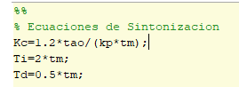

Figura 7. Ecuaciones de sintonización

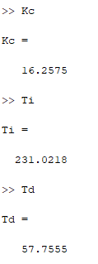  

Figura 8. Valores de las ecuaciones de sintonización

Una vez hallados los valores se procede a hallar el control PID sintonizado.



Figura 9. Ecuación para hallar el PID sintonizado

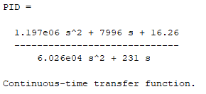

Figura 10. Función de transferencia del PID sintonizado

# CALCULAR EL ERROR DEL SISTEMA CON CONTROL Y SIN CONTROL

Para calcular el error del sistema sin control se parte con que se tiene una planta de orden 0 por lo que se procede a calcular el error en estado estacionario para error tipo 0.



Figura 11. Cálculo del error sin control

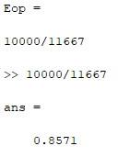

Figura 12. Resultado del cálculo del error sin control

Una vez calculado el error para el sistema sin control se procede a calcular el error del sistema con control.

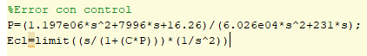

Figura 13. Cálculo del error con control

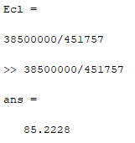

Figura 14. Resultado del cálculo del error con control

.

# CALCULAR EL REGISTRO DE TEMPERATURA DE UN TRANSMISOR DE TEMPERATURA A UNA CORRIENTE DE 10 MILIAMPERIOS .

Partiendo con que el transmisor de temperatura es proporcional se procede a utilizar la ecuación de la recta para hallar el valor del registro correspondiente a 10 mA.

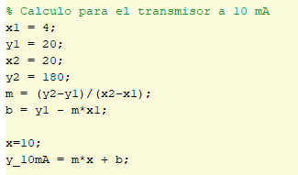

Figura 15. Calculo para el transmisor a 10mA

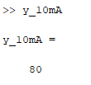

Figura 16. Resultado del cálculo para el transmisor a 10mA

La curva característica obtenida para el transmisor se muestra en la siguiente grafica. (Figura 17)

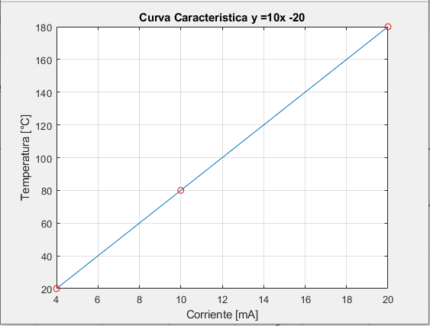

Figura 17. Curva característica del transmisor